|  |  |
| --- | --- |
| **Áreas:** DL20-311-22210-GRA0244-ADS | **Unidade Curricular:** Banco de dados |
| **Atividade 02** | **Matrícula**: **2022201178 Eliel Martins** |

Gerenciado projeto – Mapeamento de Site de pizzaria.

Levantamento de requisitos.

Imagine que você foi destacado para ser o projetista de dados do cenário de uma pizzaria na internet e precisa realizar a modelagem de dados. Uma breve descrição do cenário seria: “o cardápio da pizzaria possui itens de cardápio, que são as pizzas, bebidas e sobremesas, e cada item apresenta um código para identificação, a descrição e o seu valor. Um cliente, ao acessar o site , realiza seu cadastro com Nome, Endereço, Telefone e outros, e daí pode fazer seu pedido. Ao pedir, ele adicionará os itens do cardápio que deseja, indicará a quantidade e, ao final, faz o pagamento via cartão de crédito. Diante do pedido, a pizzaria prepara a pizza e, conforme passa pelos estágios de produção, o status do pedido é modificado para o cliente acompanhar seu pedido”.

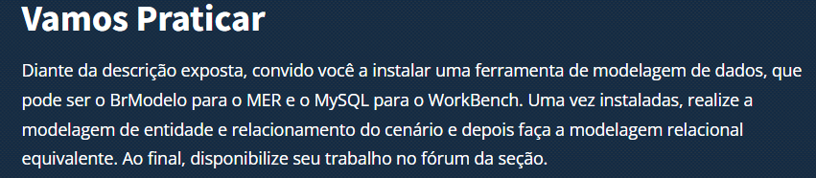

Modelo de Entidade

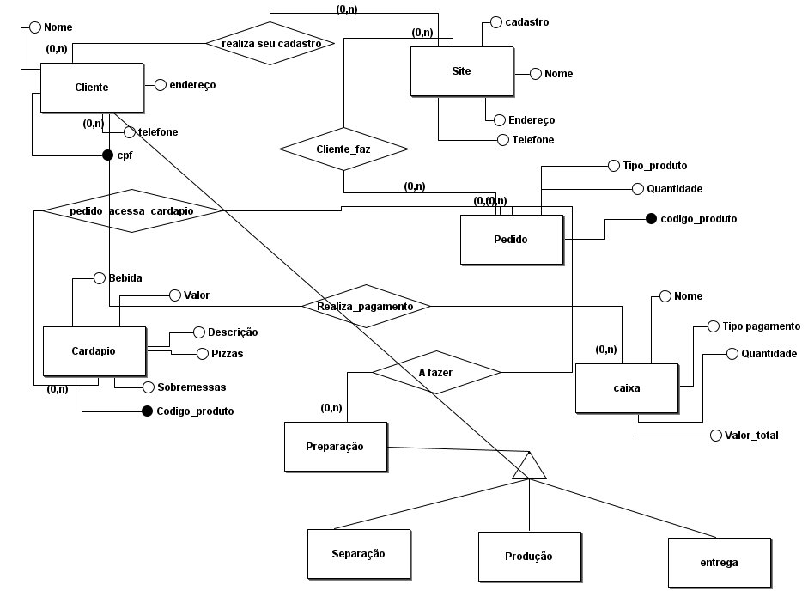

Modelo de Relacional

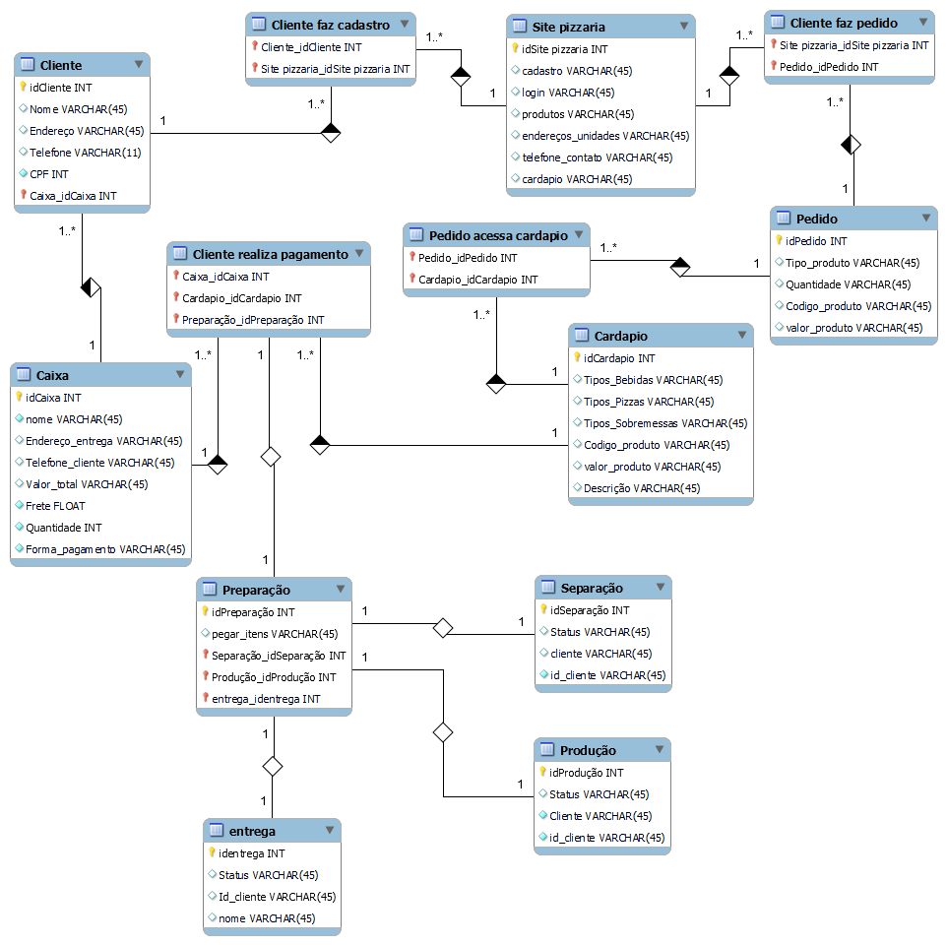

Modelo de lógico

Obs: Modelo criado através do MySQL Workbench

-- MySQL Script generated by MySQL Workbench

-- Thu Sep 15 22:28:03 2022

-- Model: New Model Version: 1.0

-- MySQL Workbench Forward Engineering

SET @OLD_UNIQUE_CHECKS=@@UNIQUE_CHECKS, UNIQUE_CHECKS=0;

SET @OLD_FOREIGN_KEY_CHECKS=@@FOREIGN_KEY_CHECKS, FOREIGN_KEY_CHECKS=0;

SET @OLD_SQL_MODE=@@SQL_MODE, SQL_MODE='ONLY_FULL_GROUP_BY,STRICT_TRANS_TABLES,NO_ZERO_IN_DATE,NO_ZERO_DATE,ERROR_FOR_DIVISION_BY_ZERO,NO_ENGINE_SUBSTITUTION';

-- -----------------------------------------------------

-- Schema mydb

-- -----------------------------------------------------

-- -----------------------------------------------------

-- Schema mydb

-- -----------------------------------------------------

CREATE SCHEMA IF NOT EXISTS `mydb` DEFAULT CHARACTER SET utf8 ;

USE `mydb` ;

-- -----------------------------------------------------

-- Table `mydb`.`Caixa`

-- -----------------------------------------------------

CREATE TABLE IF NOT EXISTS `mydb`.`Caixa` (

`idCaixa` INT NOT NULL,

`nome` VARCHAR(45) NOT NULL,

`Endereço_entrega` VARCHAR(45) NULL,

`Telefone_cliente` VARCHAR(45) NULL,

`Valor_total` VARCHAR(45) NULL,

`Frete` FLOAT NOT NULL,

`Quantidade` INT NOT NULL,

`Forma_pagamento` VARCHAR(45) NOT NULL,

PRIMARY KEY (`idCaixa`),

UNIQUE INDEX `nome_UNIQUE` (`nome` ASC) VISIBLE)

ENGINE = InnoDB;

-- -----------------------------------------------------

-- Table `mydb`.`Cliente`

-- -----------------------------------------------------

CREATE TABLE IF NOT EXISTS `mydb`.`Cliente` (

`idCliente` INT NOT NULL,

`Nome` VARCHAR(45) NULL,

`Endereço` VARCHAR(45) NULL,

`Telefone` VARCHAR(11) NULL,

`CPF` INT NOT NULL,

`Caixa_idCaixa` INT NOT NULL,

PRIMARY KEY (`idCliente`, `Caixa_idCaixa`),

UNIQUE INDEX `CPF_UNIQUE` (`CPF` ASC) VISIBLE,

INDEX `fk_Cliente_Caixa1_idx` (`Caixa_idCaixa` ASC) VISIBLE,

CONSTRAINT `fk_Cliente_Caixa1`

FOREIGN KEY (`Caixa_idCaixa`)

REFERENCES `mydb`.`Caixa` (`idCaixa`)

ON DELETE NO ACTION

ON UPDATE NO ACTION)

ENGINE = InnoDB;

-- -----------------------------------------------------

-- Table `mydb`.`Site pizzaria`

-- -----------------------------------------------------

CREATE TABLE IF NOT EXISTS `mydb`.`Site pizzaria` (

`idSite pizzaria` INT NOT NULL,

`cadastro` VARCHAR(45) NULL,

`login` VARCHAR(45) NULL,

`produtos` VARCHAR(45) NULL,

`endereços_unidades` VARCHAR(45) NULL,

`telefone_contato` VARCHAR(45) NULL,

`cardapio` VARCHAR(45) NULL,

PRIMARY KEY (`idSite pizzaria`))

ENGINE = InnoDB;

-- -----------------------------------------------------

-- Table `mydb`.`Pedido`

-- -----------------------------------------------------

CREATE TABLE IF NOT EXISTS `mydb`.`Pedido` (

`idPedido` INT NOT NULL,

`Tipo_produto` VARCHAR(45) NULL,

`Quantidade` VARCHAR(45) NULL,

`Codigo_produto` VARCHAR(45) NULL,

`valor_produto` VARCHAR(45) NULL,

PRIMARY KEY (`idPedido`))

ENGINE = InnoDB;

-- -----------------------------------------------------

-- Table `mydb`.`Cardapio`

-- -----------------------------------------------------

CREATE TABLE IF NOT EXISTS `mydb`.`Cardapio` (

`idCardapio` INT NOT NULL,

`Tipos_Bebidas` VARCHAR(45) NULL,

`Tipos_Pizzas` VARCHAR(45) NULL,

`Tipos_Sobremessas` VARCHAR(45) NULL,

`Codigo_produto` VARCHAR(45) NULL,

`valor_produto` VARCHAR(45) NULL,

`Descrição` VARCHAR(45) NULL,

PRIMARY KEY (`idCardapio`))

ENGINE = InnoDB;

-- -----------------------------------------------------

-- Table `mydb`.`Separação`

-- -----------------------------------------------------

CREATE TABLE IF NOT EXISTS `mydb`.`Separação` (

`idSeparação` INT NOT NULL,

`Status` VARCHAR(45) NULL,

`cliente` VARCHAR(45) NULL,

`id_cliente` VARCHAR(45) NOT NULL,

PRIMARY KEY (`idSeparação`),

UNIQUE INDEX `id_cliente_UNIQUE` (`id_cliente` ASC) VISIBLE)

ENGINE = InnoDB;

-- -----------------------------------------------------

-- Table `mydb`.`Produção`

-- -----------------------------------------------------

CREATE TABLE IF NOT EXISTS `mydb`.`Produção` (

`idProdução` INT NOT NULL,

`Status` VARCHAR(45) NULL,

`Cliente` VARCHAR(45) NOT NULL,

`id_cliente` VARCHAR(45) NOT NULL,

PRIMARY KEY (`idProdução`),

UNIQUE INDEX `id_cliente_UNIQUE` (`id_cliente` ASC) VISIBLE,

UNIQUE INDEX `Cliente_UNIQUE` (`Cliente` ASC) VISIBLE)

ENGINE = InnoDB;

-- -----------------------------------------------------

-- Table `mydb`.`entrega`

-- -----------------------------------------------------

CREATE TABLE IF NOT EXISTS `mydb`.`entrega` (

`identrega` INT NOT NULL,

`Status` VARCHAR(45) NULL,

`Id_cliente` VARCHAR(45) NULL,

`nome` VARCHAR(45) NULL,

PRIMARY KEY (`identrega`))

ENGINE = InnoDB;

-- -----------------------------------------------------

-- Table `mydb`.`Preparação`

-- -----------------------------------------------------

CREATE TABLE IF NOT EXISTS `mydb`.`Preparação` (

`idPreparação` INT NOT NULL,

`pegar_itens` VARCHAR(45) NULL,

`Separação_idSeparação` INT NOT NULL,

`Produção_idProdução` INT NOT NULL,

`entrega_identrega` INT NOT NULL,

PRIMARY KEY (`idPreparação`, `Separação_idSeparação`, `Produção_idProdução`, `entrega_identrega`),

INDEX `fk_Preparação_Separação1_idx` (`Separação_idSeparação` ASC) VISIBLE,

INDEX `fk_Preparação_Produção1_idx` (`Produção_idProdução` ASC) VISIBLE,

INDEX `fk_Preparação_entrega1_idx` (`entrega_identrega` ASC) VISIBLE,

CONSTRAINT `fk_Preparação_Separação1`

FOREIGN KEY (`Separação_idSeparação`)

REFERENCES `mydb`.`Separação` (`idSeparação`)

ON DELETE NO ACTION

ON UPDATE NO ACTION,

CONSTRAINT `fk_Preparação_Produção1`

FOREIGN KEY (`Produção_idProdução`)

REFERENCES `mydb`.`Produção` (`idProdução`)

ON DELETE NO ACTION

ON UPDATE NO ACTION,

CONSTRAINT `fk_Preparação_entrega1`

FOREIGN KEY (`entrega_identrega`)

REFERENCES `mydb`.`entrega` (`identrega`)

ON DELETE NO ACTION

ON UPDATE NO ACTION)

ENGINE = InnoDB;

-- -----------------------------------------------------

-- Table `mydb`.`Cliente faz cadastro`

-- -----------------------------------------------------

CREATE TABLE IF NOT EXISTS `mydb`.`Cliente faz cadastro` (

`Cliente_idCliente` INT NOT NULL,

`Site pizzaria_idSite pizzaria` INT NOT NULL,

PRIMARY KEY (`Cliente_idCliente`, `Site pizzaria_idSite pizzaria`),

INDEX `fk_Cliente_has_Site pizzaria_Site pizzaria1_idx` (`Site pizzaria_idSite pizzaria` ASC) VISIBLE,

INDEX `fk_Cliente_has_Site pizzaria_Cliente_idx` (`Cliente_idCliente` ASC) VISIBLE,

CONSTRAINT `fk_Cliente_has_Site pizzaria_Cliente`

FOREIGN KEY (`Cliente_idCliente`)

REFERENCES `mydb`.`Cliente` (`idCliente`)

ON DELETE NO ACTION

ON UPDATE NO ACTION,

CONSTRAINT `fk_Cliente_has_Site pizzaria_Site pizzaria1`

FOREIGN KEY (`Site pizzaria_idSite pizzaria`)

REFERENCES `mydb`.`Site pizzaria` (`idSite pizzaria`)

ON DELETE NO ACTION

ON UPDATE NO ACTION)

ENGINE = InnoDB;

-- -----------------------------------------------------

-- Table `mydb`.`Cliente faz pedido`

-- -----------------------------------------------------

CREATE TABLE IF NOT EXISTS `mydb`.`Cliente faz pedido` (

`Site pizzaria_idSite pizzaria` INT NOT NULL,

`Pedido_idPedido` INT NOT NULL,

PRIMARY KEY (`Site pizzaria_idSite pizzaria`, `Pedido_idPedido`),

INDEX `fk_Site pizzaria_has_Pedido_Pedido1_idx` (`Pedido_idPedido` ASC) VISIBLE,

INDEX `fk_Site pizzaria_has_Pedido_Site pizzaria1_idx` (`Site pizzaria_idSite pizzaria` ASC) VISIBLE,

CONSTRAINT `fk_Site pizzaria_has_Pedido_Site pizzaria1`

FOREIGN KEY (`Site pizzaria_idSite pizzaria`)

REFERENCES `mydb`.`Site pizzaria` (`idSite pizzaria`)

ON DELETE NO ACTION

ON UPDATE NO ACTION,

CONSTRAINT `fk_Site pizzaria_has_Pedido_Pedido1`

FOREIGN KEY (`Pedido_idPedido`)

REFERENCES `mydb`.`Pedido` (`idPedido`)

ON DELETE NO ACTION

ON UPDATE NO ACTION)

ENGINE = InnoDB;

-- -----------------------------------------------------

-- Table `mydb`.`Pedido acessa cardapio`

-- -----------------------------------------------------

CREATE TABLE IF NOT EXISTS `mydb`.`Pedido acessa cardapio` (

`Pedido_idPedido` INT NOT NULL,

`Cardapio_idCardapio` INT NOT NULL,

PRIMARY KEY (`Pedido_idPedido`, `Cardapio_idCardapio`),

INDEX `fk_Pedido_has_Cardapio_Cardapio1_idx` (`Cardapio_idCardapio` ASC) VISIBLE,

INDEX `fk_Pedido_has_Cardapio_Pedido1_idx` (`Pedido_idPedido` ASC) VISIBLE,

CONSTRAINT `fk_Pedido_has_Cardapio_Pedido1`

FOREIGN KEY (`Pedido_idPedido`)

REFERENCES `mydb`.`Pedido` (`idPedido`)

ON DELETE NO ACTION

ON UPDATE NO ACTION,

CONSTRAINT `fk_Pedido_has_Cardapio_Cardapio1`

FOREIGN KEY (`Cardapio_idCardapio`)

REFERENCES `mydb`.`Cardapio` (`idCardapio`)

ON DELETE NO ACTION

ON UPDATE NO ACTION)

ENGINE = InnoDB;

-- -----------------------------------------------------

-- Table `mydb`.`Cliente realiza pagamento`

-- -----------------------------------------------------

CREATE TABLE IF NOT EXISTS `mydb`.`Cliente realiza pagamento` (

`Caixa_idCaixa` INT NOT NULL,

`Cardapio_idCardapio` INT NOT NULL,

`Preparação_idPreparação` INT NOT NULL,

PRIMARY KEY (`Caixa_idCaixa`, `Cardapio_idCardapio`, `Preparação_idPreparação`),

INDEX `fk_Caixa_has_Cardapio_Cardapio1_idx` (`Cardapio_idCardapio` ASC) VISIBLE,

INDEX `fk_Caixa_has_Cardapio_Caixa1_idx` (`Caixa_idCaixa` ASC) VISIBLE,

INDEX `fk_Cliente realiza pagamento_Preparação1_idx` (`Preparação_idPreparação` ASC) VISIBLE,

CONSTRAINT `fk_Caixa_has_Cardapio_Caixa1`

FOREIGN KEY (`Caixa_idCaixa`)

REFERENCES `mydb`.`Caixa` (`idCaixa`)

ON DELETE NO ACTION

ON UPDATE NO ACTION,

CONSTRAINT `fk_Caixa_has_Cardapio_Cardapio1`

FOREIGN KEY (`Cardapio_idCardapio`)

REFERENCES `mydb`.`Cardapio` (`idCardapio`)

ON DELETE NO ACTION

ON UPDATE NO ACTION,

CONSTRAINT `fk_Cliente realiza pagamento_Preparação1`

FOREIGN KEY (`Preparação_idPreparação`)

REFERENCES `mydb`.`Preparação` (`idPreparação`)

ON DELETE NO ACTION

ON UPDATE NO ACTION)

ENGINE = InnoDB;

SET SQL_MODE=@OLD_SQL_MODE;

SET FOREIGN_KEY_CHECKS=@OLD_FOREIGN_KEY_CHECKS;

SET UNIQUE_CHECKS=@OLD_UNIQUE_CHECKS;